TARJETAS CONSOLIDADAS

TARJ.DETECCION DE HF | REFERENCIA 1126 | TELEFONIA DE TRENES | 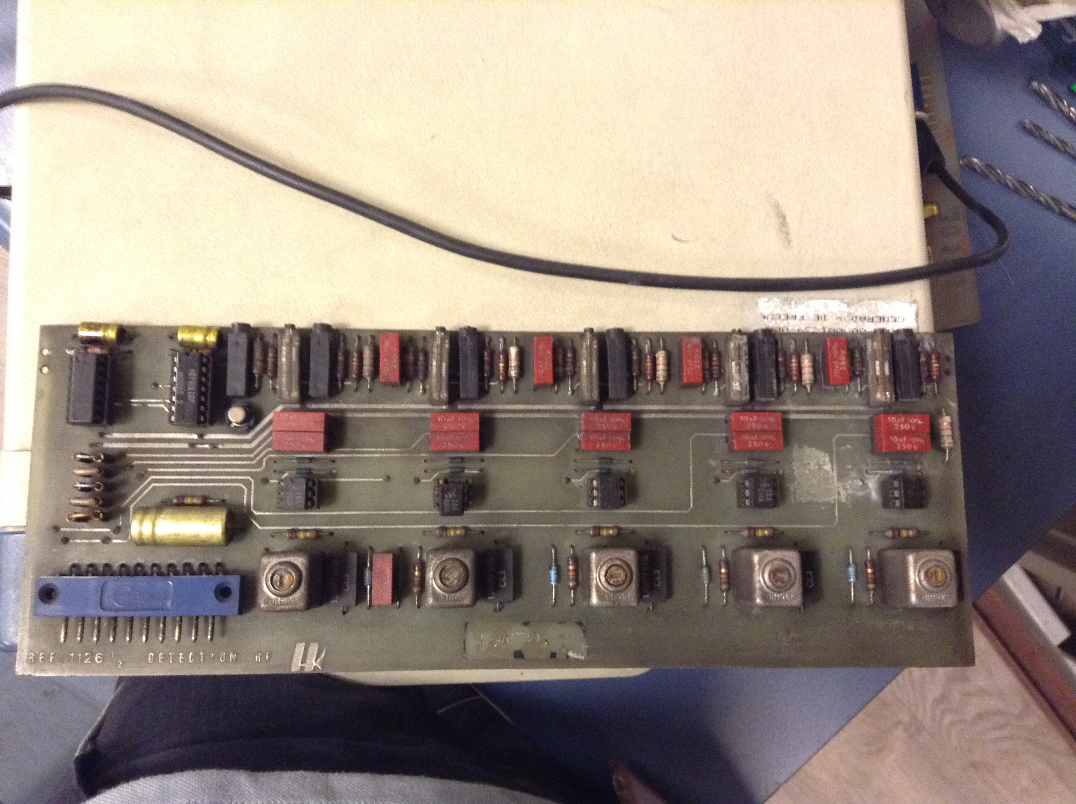
TARJ. PREAMPLIFICADOR CORRECTOR PCR | REFERENCIA 510 | TELEFONIA DE TRENES | 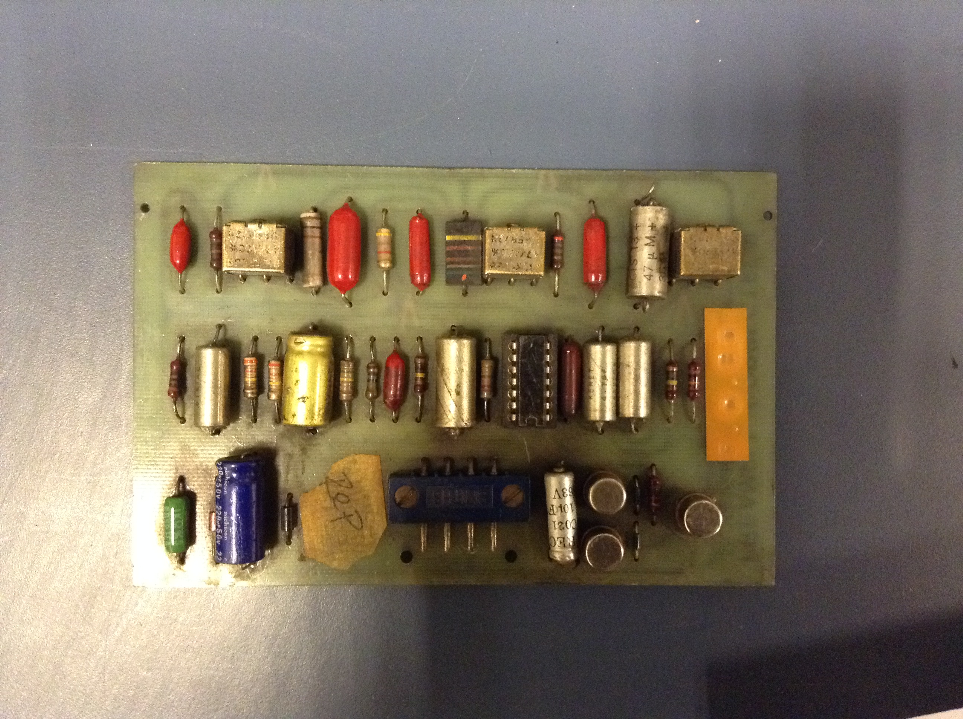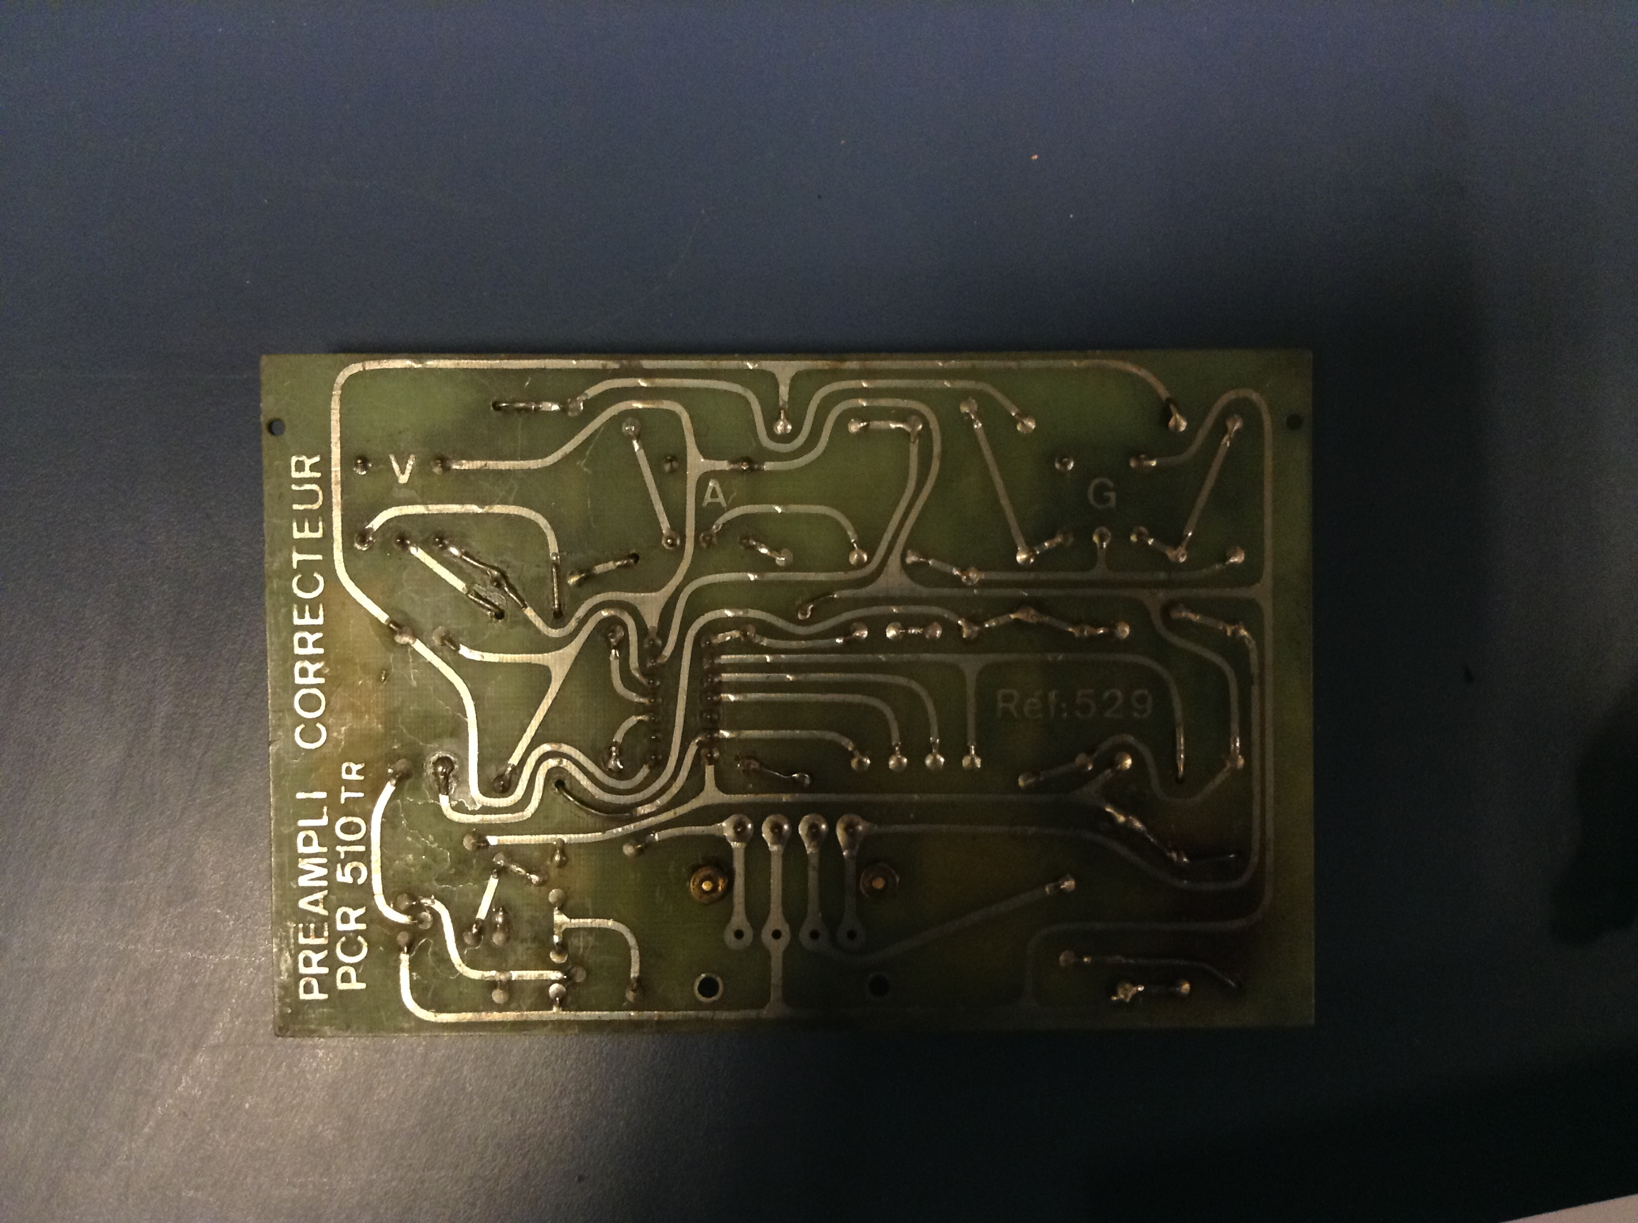
TARJ. DE GESTION IVR METROCOM | REFERENCIA 2972 CON MODULO IVR | TELEFONIA DE TRENES | 